Curriculum

**Claudia Robles Colín**

**J.U.D. de Tesorería**

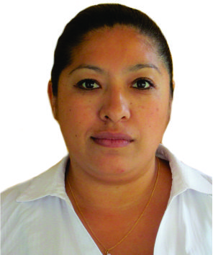

|  |  |
| --- | --- |
| **Nivel máximo de estudios** | Bachillerato |
|  |  |
| **Áreas de conocimiento** | Programas word, excel, y power point (intermedio) |
|  |  |
| **Experiencia laboral** |  |
|  |  |
| Periodo | de julio/2017 a actual |
| Institución | Delegación Álvaro Obregón |
| Cargo | J.U.D. de Tesorería |
|  |  |
| Periodo | de /2000 a /2003 |
| Institución | Asamblea Legislativa II Legislatura |
| Cargo | Capturista |
|  |  |
| Periodo | de /1997 a /2000 |
| Institución | Cámara de Diputados LVII Legislatura |
| Cargo | Capturista |